## ПОЗНАВАТЕЛЬНО-РАЗВЛЕКАТЕЛЬНОЕ

## ИЗДАНИЕ ДЛЯ ТЕХ, КТО ХОДИТ В ДЕТСКИЙ САД, РАСТИТ И ВОСПИТЫВАЕТ ДЕТЕЙ.

РОМАШКА № 119

Газета издается с 30 января 2004 года

**Лето 2020 год**

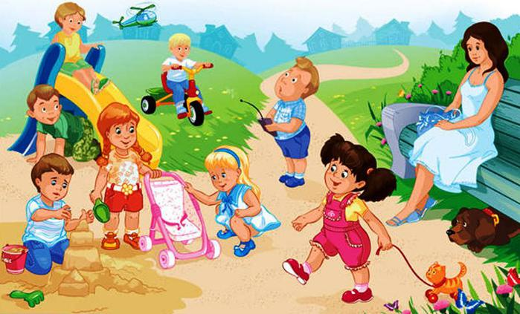

**Редактор:** Женчук А.В.

**Корреспонденты:**  Жигалова О.В, Хорькова Е.С, Мельникова О.Б, Женчук А.В, Изместьева Е.В,

Зоценко Н.Н, Солдатова К.В, Матренина Н.А.

**Тем, кто родился летом  
С Днём рождения!**

С днем рождения! Желаю стране «Детство» дарить радость, счастье, приключения, волшебство, положительные эмоции, веселых друзей, подарки, путешествия, здоровье, веру в чудеса. Пусть все желания сбываются и мечты становятся реальностью! Будь гордостью родителей и примером для сверстников.

Как здорово родиться летом!

Вокруг цветы и Солнца свет,

Теплом природа вся согрета,

И повода для скуки нет.

И звонко песни поют птицы,

Порхают бабочки кружась,

Желаю, чтоб осуществилось

О чем мечтаешь ты сейчас.

Любви тебе большой и чистой,

Здоровье будет крепким пусть,

Пусть далеко летят со свистом

Несчастья, беды, боль и грусть.

А ты цвети и улыбайся,

И будь всегда счастливей всех!

Природой, жизнью наслаждайся,

И пусть к тебе придет успех!

## http://altair-net.ru/uploads/posts/2015-09/1443623541_diktanti_leto-250x164.jpgДошкольникам о лете

Народные приметы о лете для детей дошкольного возраста

Лето дождливое - зима будет снежная, морозная.

Заря на восходе и закате солнца жёлтая, золотистая или светло-розовая (но не красная) - к ясной погоде.

Восход солнца в чистом небе - ясному дню не бывать.

Чем раньше начинает цвести черёмуха, тем жарче будет лето.

Месяц в тусклой дымке - к затяжному ненастью.

Красноватая луна - на большой ветер.

Облака пошли против ветра - к дождю.

Соловей всю ночь поет - перед солнечным днём.

С приближением туч пчёлы не прячутся в ульи и продолжают работу - дождя не будет.

Туман утром стелется по воде - к хорошей погоде.

Туман, хотя и густой, быстро рассеивается при лучах солнца - хорошая погода надолго установится.

Тучи или облака идут быстро - к хорошей погоде.

Если ветер долго дул в одном направлении, а потом вдруг стал дуть в обратном - дождь начнётся очень скоро.

Воробьи среди дня нахохлились - быть дождю; вороны под тучами летали, галки разыгрались в воздухе - к ненастью.

Пчелы утром играли - будет ясный день, толкутся - к ненастью. Комары и мошки столбом толкутся - жди завтра сухой погоды. На заходе солнца паук-крестовик сидит в центре паутины, а днём усиленно плетёт сети - значит завтра будет ясный и тёплый день.

С вечера туман опускается, ложится на землю - на следующий день можно не ждать дождя.

Очень жаркий день будет завтра, если туман с вечера поднимается от воды и земли.

Ночью нет росы, а в низинах не видно тумана - к ненастью. Обильные росы вечером и утром - к хорошей погоде, а если трава сухая - жди дождя.

Если пчёлы утром не летят в поле, а сидят по ульям и гудят, - жди дождя.

Если роса до полудня не высохла - дождя нынче не будет.

Если утром много выпало росы, будет очень жарко.

Тихая светлая ночь без росы - ожидай на следующий день дождя. Обильные росы - урожай трав.

Если утром трава сухая - к ночи ожидай дождя.

Ночная роса долго не высыхает - к грозе.

Летним утром маленький дождь - днем хорошая погода.

Если летом часто были туманы - грибов будет много.

Лес притих - перед грозой.

Бабочки-крапивницы залетают в помещение и усаживаются в темный угол - быть грозе через два часа.

Больше гроз - больше грибов.

Много комаров - готовь по ягоды коробов, много мошек - готовь по грибы лукошек.

Цветет иван-да-марья - полно грибов.

Консультация для родителей

«Летняя безопасность»

Настало лето – замечательное время года! Можно играть на воздухе, закаляться и оздоровляться.

Дорогие **родители**, чтобы отдых принёс только удовольствие вам и вашему ребёнку необходимо соблюдать определенные правила **безопасности**:

1.Защищаться от солнца.

Познакомьте ребенка с солнцезащитным кремом и объясните, для чего и как часто им пользоваться. Не забывайте про головной убор и зонт для пляжных игр, а также о том, что необходимо чередовать время пребывания на солнце с играми в тени. Расскажите о периодах самого активного солнца *(с 10-00 до 17-00)* и объясните, что если ребенок чувствует, как ему начало щипать кожу, нужно сразу же уйти в тень.

2. Одеваться по погоде и ситуации.

Для жаркой погоды стоит выбирать одежду из натуральных тканей – "дышащую" и свободную. Расскажите ребёнку о том, что в лес лучше надевать одежду с длинными рукавами, брюки и закрытую обувь, потому что это может защитить от укусов насекомых. Для игр на детской площадке одежду следует подбирать без тесёмок на футболках и платьях, без шнурков продетых в капюшоны кофт, так как они могут зацепиться за игровое оборудование.

3. Купаться под присмотром взрослого.

Даже если ребенок уверенно плавает или одет в специальные нарукавники, жилет и круг, обязательно следите за ним и не упускайте его из виду. Не разрешайте купаться натощак и раньше чем через 1-1,5 часа после еды. В воде дети должны находиться в движении, при появлении озноба немедленно выйти из воды. Расскажите ребёнку, что нельзя разгорячённым окунаться в прохладную воду.

4. Не все, что привлекательно выглядит, является съедобным.

Лето – самое подходящее время, чтобы вместе с детьми изучить названия растений, ягод, грибов. В период лесных прогулок в **летнее** время осуществляйте строжайший надзор за ребенком, который собирает цветы, грибы и ягоды, пробует их. Не следует так же забывать о тщательном контроле, за использованием в пищу грибов, собранных детьми. Для того чтобы избежать отравления ядовитыми грибами, нужно собирать только те, которые вы хорошо знаете.

5. Осторожнее с насекомыми.

Поговорите о том, почему не нужно размахивать руками, если рядом летает оса или пчела. Почему лучше не пользоваться резко пахнущим мылом или детской косметикой с сильными ароматами, чтобы не привлекать насекомых сладкими запахами.

6. Выбирать **безопасные игровые площадки**.

Прежде чем посадить ребенка на качели, взрослому необходимо убедиться, что крепления прочные, а сиденье гладкое, без зазубрин и торчащих гвоздей. Аттракционы в парках необходимо выбирать в соответствии с рекомендованным возрастом, напоминать детям о пристегивании и аккуратном поведении во время катания. Расскажите ребенку, что на солнце металлические части игровых **конструкций** могут сильно нагреваться и, прежде чем съезжать с горки, нужно убедиться, не горяча ли ее поверхность, так как можно получить ожог.

7. Отдых с компанией.

Собираясь на отдых с компанией, старайтесь брать людей, которые разделяют ваши интересы. Оптимально ехать на отдых со схожим составом семьи. Одинаковые заботы, одинаковые проблемы, взаимопомощь, уход за детьми.

8. Мыть руки перед едой.

Необходимо чаще напоминать детям о простых правилах гигиены,чтобы избежать инфекций. Также нужно тщательно следить за скоропортящимися продуктами и не хранить их при комнатной температуре.

9. Режим дня.

Старайтесь соблюдать режим дня, иначе очень трудно к нему возвращаться в сентябре. Не забывайте, что недосыпание развивает неврозы, возрастает утомление. Ребенок должен спать не менее 10 часов.

10. Пить достаточно воды.

При активных играх нужно напоминать о питье каждые 15-20 минут, а в особенно жаркие дни нелишним будет распылять воду на тело. Выходя из дома с детьми, держите в сумке стандартный **летний набор**: вода, солнцезащитный крем, мини-аптечка, головной убор и не портящиеся закуски.

11. Питание.

Следите за питанием ребенка. Мороженое, газировка, не принесут здоровья вашему ребенку.

12. Подвижные игры

Проводите больше времени на открытом воздухе в подвижных играх.Игры с **родителями** – это неотъемлемая часть развития детей. Это и укрепление здоровья, и хорошее настроение. Совместные игры сближают **родителей и детей**. Во что же можно поиграть с ребенком, чтобы это доставило радость вам и вашим детям? Выбирайте те игры, которые доступны вашему ребенку. Учитывайте, что у детей быстро пропадет увлечение, если они не испытывают радость побед.

**«Лето и безопасность наших детей» —**

**Консультация для родителей**

Вот и настала летняя пора, когда все стремятся за новыми незабываемыми впечатлениями на отдых на дачу, на море или просто в богатый дарами летний лес и на тёплую речку с песчаным берегом.

Давайте вспомним некоторые травмоопасные моменты для детей в прекрасное время года, как лето:

1. ОСТОРОЖНО: БОЛЕЗНЕТВОРНЫЕ МИКРОБЫ!

1.1. Летнее тепло не только согревает, но и, к сожалению, содействует размножению болезнетворных бактерий, которые чаще всего попадают в организм с недоброкачественной пищей. Пищевые продукты и элементарное несоблюдение правил гигиены могут вызвать кишечные инфекционные заболевания.

1.2. Не забывайте обязательно мыть овощи и фрукты перед употреблением.

1.3. Правило: «Мыть руки перед едой! летом, как никогда, актуальное! » Перед тем как перекусить в открытом кафе на улице, обратите внимание, есть ли там умывальник.

2. ОСТОРОЖНО: СОЛНЦЕ!

2.1. К травмам относятся тепловой удар и солнечные ожоги, получаемые ребенком в жаркий день. Следите, пожалуйста, за тем, как одет ваш ребенок, сколько времени он пробыл под открытым солнцем. Длительность воздушно — солнечных должна возрастать постепенно с 3-4 минут до 35-40 минут. В солнечный день обязателен головной убор.

3. ОСТОРОЖНО ВОЗЛЕ ВОДОЕМОВ.

3.1. Вы отвечаете за жизнь и здоровье ваших детей!

3.2. Не оставляйте детей без присмотра при отдыхе на водных объектах!

3.3. Не отпускайте детей гулять одних вблизи водоемов!

3.4. За купающимися детьми должно вестись непрерывное наблюдение со стороны взрослых!

3.5. Следует помнить, что грязные и заброшенные водоемы могут содержать дизентерию, брюшной тиф, сальмонеллез и холеру!

4. ОСТОРОЖНО НА ДОРОГЕ.

4.1. Своевременно обучайте детей умению ориентироваться в дорожной ситуации, воспитывайте у ребенка потребность быть дисциплинированным и внимательным на улице, осторожным и осмотрительным.

4.2. Не отпускайте ребенка без взрослых на дорогу.

4.3. Держите ребенка за руку, не разрешайте сходить с тротуара.

4.4. Приучайте ребенка ходить спокойным шагом, придерживаясь правой стороны тротуара.

4.5. Напоминайте, что дорога предназначена только для машин, а тротуар для пешеходов.

4.6. Выучите с ребенком стихотворение: «Коль зеленый свет горит, значит, путь тебе открыт».

4.7. Приучайте к правилу: переходить дорогу можно только по переходу (наземному и подземному).

4.8. Не разрешайте ребенку в общественном транспорте высовываться из окна, выставлять руки или какие-либо предметы.

5. ОПАСНОСТИ, СВЯЗАННЫЕ С ПУТЕШЕСТВИЕМ НА ЛИЧНОМ ТРАНСПОРТЕ:

5.1. Открытые окна;

5.2. Незаблокированные двери;

5.3. Остановки в незнакомых местах

5.4. Сажайте детей на самые безопасные места (середину или правую часть заднего сиденья). Пристёгивайте ребёнка ремнями безопасности.

5.5. Не разрешайте ребёнку стоять между сиденьями, высовываться из окна, выставлять руки, снимать блок с двери, трогать ручки во время движения.

5.6. Выходить из машины ребёнку можно только после взрослого.

6. ОПАСНОСТИ, СВЯЗАННЫЕ С КАТАНИЕМ НА РОЛИКАХ И ВЕЛОСИПЕДЕ:

6.1. Крутой склон дороги;

6.2. Неровности на дороге;

6.3. Проезжающий транспорт.

6.4. Не разрешайте ребёнку выходить на улицу с велосипедом, самокатом или роликами без сопровождения взрослых.

6.5. Научите его останавливаться у опасных мест- выездов машин из дворов, с автостоянок и др.

6.6. Разрешайте кататься только по тротуарам с ровной поверхностью.

6.7. Если ребёнок ещё плохо управляет велосипедом и часто падает, снабдите его индивидуальными средствами защиты – наколенниками, налокотниками, шлемом.

7. ОСТОРОЖНО: НАСЕКОМЫЕ.

7.1. Для детей опасны укусы пчел, ос, комаров.

7.2. При оказании первой помощи в первую очередь следует удалить жало из места укуса, затем промыть ранку спиртом и положить холод.

7.3. Если реакция ребенка на укус бурная – необходимо немедленно обратиться к врачу (дать препарат противоаллергическое действия) .

Лето – это подходящее время для развития и воспитания детей и важно не упустить те возможности, которые оно представляет.

8. ПОМНИТЕ:

8.1. Отдых – это хорошо. Неорганизованный отдых – плохо!

8.2. Солнце – это прекрасно. Отсутствие тени – плохо!

8.3. Морской воздух, купание – это хорошо. Многочасовое купание – плохо!

8.4. Экзотика – это хорошо. Заморские инфекции – опасно!

Впереди у вас три месяца летнего отдыха. Желаем вам интересного лета, хорошего настроения, здоровья!

Задача родителей:

1. Применять меры по недопущению нахождения детей в местах, нахождение в которых может причинить вред их здоровью, физическому, интеллектуальному, психическому, духовному и нравственному развитию.

2. Защищать детей от информации, пропаганды и агитации, наносящих вред его здоровью, нравственному и духовному развитию.

P.S.: Уважаемые родители! Ваша задача максимально обеспечить защиту своего ребенка дома и за его пределами, и быть готовыми оперативно отреагировать на любые возникшие проблемы.

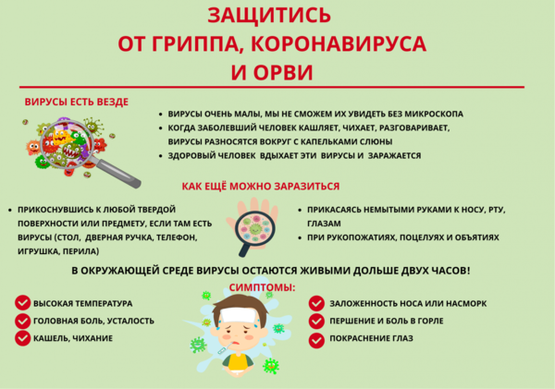

**Памятка для родителей «Осторожно, коронавирус 2019-nCoV»**

Что такое **коронавирусы**?

**Коронавирусы** — это семейство вирусов, которые преимущественно поражают животных, но в некоторых случаях могут передаваться человеку. Обычно заболевания, вызванные **коронавирусами**, протекают в легкой форме, не вызывая тяжелой симптоматики. Однако, бывают и тяжелые формы, такие как **ближневосточный** респираторный синдром *(Mers)* и тяжелый острый респираторный синдром *(Sars)*.

Каковы симптомы заболевания, вызванного новым **коронавирусом**?

- чувство усталости

- затрудненное дыхание

- высокая температура

- кашель и *(или)* боль в горле

Симптомы во многом сходны со многими респираторными заболеваниями, часто имитируют обычную простуду, могут походить на грипп.

Как передается **коронавирус**?

Как и другие респираторные вирусы, **коронавирус** распространяется через капли, которые образуются, когда инфицированный человек кашляет или чихает. Кроме того, он может распространяться, когда кто-то касается любой загрязненной поверхности, например дверной ручки. Люди заражаются, когда они касаются загрязненными руками рта, носа или глаз.

Изначально, вспышка произошла от животных, предположительно, источником стал рынок морепродуктов в Ухани, где шла активная торговля не только рыбой, но и такими животными, как сурки, змеи и летучие мыши.

Как защитить себя от заражения **коронавирусом**?

Самое важное, что можно сделать, чтобы защитить себя, — это поддерживать чистоту рук и поверхностей.

Держите руки в чистоте, часто мойте их водой с мылом или используйте дезинфицирующее средство.

Носите с собой дезинфицирующее средство для рук, чтобы в любой обстановке вы могли очистить руки.

Всегда мойте руки перед едой.

Будьте особенно **осторожны**, когда находитесь в людных местах, в системах общественного транспорта. Максимально сократите прикосновения к находящимся в таких местах поверхностям и предметам, и не касайтесь лица.

Носите с собой одноразовые салфетки и всегда прикрывайте нос и рот, когда вы кашляете или чихаете, и обязательно утилизируйте их после использования.

Не ешьте еду *(орешки, чипсы, печенье и другие снеки)* из общих упаковок или посуды, если другие.

Избегайте приветственных рукопожатий и поцелуев в щеку.

На работе регулярно очищайте поверхности и устройства, к которым вы прикасаетесь (клавиатура компьютера, панели оргтехники общего использования, экран смартфона, пульты, дверные ручки и поручни).

- аккуратно закройте нос и рот маской и закрепите ее, чтобы уменьшить зазор между лицом и маской.

- не прикасайтесь к маске во время использования. После прикосновения к использованной маске, например, чтобы снять ее, вымойте руки.

- после того, как маска станет влажной или загрязненной, наденьте новую чистую и сухую маску.

- не используйте повторно одноразовые маски. Их следует выбрасывать после каждого использования и утилизировать сразу после снятия.

Что можно сделать дома.

Расскажите детям о профилактике **коронавируса**. Дети и подростки больше других рискуют заразиться, они часто близко взаимодействуют друг с другом и не являются эталоном в поддержании чистоты.

Объясните детям, как распространяются микробы, и почему важна хорошая гигиена рук и лица.

Убедитесь, что у каждого в семье есть свое полотенце, напомните, что нельзя делиться зубными щетками и другими предметами личной гигиены.

Часто проветривайте помещение.

Можно ли вылечить новый **коронавирус**?

На сегодняшний день большинство заболевших людей выздоравливают. Необходимо обращаться за медицинской помощью. Врач госпитализирует по показаниям и назначит лечение.

Не существует специфического противовирусного препарата от нового **коронавируса**, так же, как нет специфического лечения от большинства других респираторных вирусов, вызывающих простудные заболевания.

Но есть схемы лечения и препараты, которые помогают выздороветь.

Самым опасным осложнением является вирусная пневмония.

Чтобы вовремя начать лечение нужно своевременно обратиться за медицинской помощью.

Кто в группе риска?

Люди всех возрастов рискуют заразиться вирусом. В заявлении комиссии по здравоохранению Ухани говорится, что в основном заболели люди старше 50-ти лет.

Однако, как и в случае большинства других вирусных респираторных заболеваний, люди с ослабленной иммунной системой, имеющие сопутствующие болезни — в зоне риска.

Есть ли вакцина для нового **коронавируса**?

В настоящее время такой вакцины нет, однако, в ряде стран уже начаты ее разработки.

В чем разница между **коронавирусом**и**вирусом гриппа**?

**Коронавирус** и вирус гриппа могут иметь сходные симптомы, но генетически они абсолютно разные.

Вирусы гриппа размножаются очень быстро — симптомы проявляются через два-три дня после заражения, а **коронавирусу** требуется для этого до 14 дней.

В условиях сложившейся ситуации в отношении увеличения потенциального риска завоза и распространения на территории Российской Федерации нового **коронавируса 2019 - nCoV**, напоминаем о целесообразности использования одноразовой медицинской маски в качестве эффективной меры профилактики заражения и распространения инфекции.

**Коронавирус** 2019 - nCoV передается от человека к человеку при близком контакте, через микрокапли респираторных выделений, которые образуются, когда инфицированные люди говорят, чихают или кашляют.

Также, заражение может происходить в результате непосредственного или косвенного контакта здорового человека с респираторными выделениями инфицированного.

Использование одноразовой медицинской маски предотвращает попадание в организм здорового человека капель респираторных выделений, которые могут содержать вирусы, через нос и рот.

Надевайте маску, когда ухаживаете за членом семьи с симптомами вирусного респираторного заболевания.

Если вы больны, или у вас симптомы вирусного респираторного заболевания, наденьте маску перед тем, как приближаться к другим людям.

Если у вас симптомы вирусного респираторного заболевания и вам необходимо обратиться к врачу, заблаговременно наденьте маску, чтобы защитить окружающих в зоне ожидания.

Носите маску, когда находитесь в людных местах. Используйте маску однократно, повторное использование маски недопустимо. Меняйте маску каждые 2-3 часа или чаще.

Если маска увлажнилась, ее следует заменить на новую.

После использования маски, выбросьте ее и вымойте руки.

Одноразовая медицинская маска, при правильном использовании - надёжный и эффективный метод снижения риска заражения **коронавирусом** и предотвращения распространения гриппа.

# Что должен знать ребенок, чтобы не потеряться

Каждые 10 минут в России пропадает ребенок… Советы и рекомендации, которые научат родителей и детей избегать подобных ситуаций, а также находить друг друга в случае, если избежать подобную ситуацию не удалось.

Количество детей, которые потерялись за последний год, если верить Уполномоченному при Президенте Российской Федерации по правам ребёнка Павлу Астахову, равняется 55 000. Это значит, что когда вы дойдете до конца этого текста, в России навсегда пропадет еще один мальчик или — еще одна девочка. Одному Богу известно, на сколько бы случаев сократилась статистика, если бы родители вовремя узнали ответ на вопрос «Что необходимо делать, чтобы найти своего ребенка?»

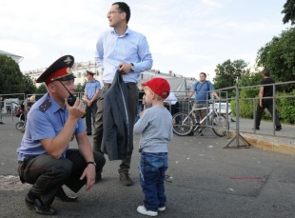

### **О чем стоит подумать заранее и чему научить ребенка**

**1. Имя, возраст, адрес — это то, что ваши дети должны знать.** У ребенка во внутреннем кармане одежды всегда должна быть ваша визитка (визитку может заменить простой листок). Здесь стоит указать не только телефоны его родителей, но и домашний адрес, контакты ваших друзей (дополнительные телефоны помогут дозвониться, даже если ваш телефон будет недоступен). Если у ребенка есть медицинские противопоказания, эти данные также стоит внести на визитку.

**2. Научите ребенка пользоваться сотовым.** Для самых маленьких подойдут телефоны с ограниченным числом кнопок (каждая из них соответствует номеру близкого человека). Важно: телефон помогает определить местоположение ребёнка. (от редакции — у этого совета есть серьезный минус: хотя прямая связь между мобильниками и раком мозга еще не доказана из-за слишком короткого времени использования мобильников в целом, но многие медицинские эксперты уже сейчас советуют НЕ давать детям мобильные телефоны в активное использование до 12 лет).

**3. Проверьте вашу записную книжку.** В ней должны быть телефоны воспитателей (учителей), друзей и родителей друзей вашего ребенка. Следующий момент — составьте список волонтерских организаций, которые занимаются поиском детей в вашем городе. В отличие от милиции, волонтеры способны организовать поиски сразу после вашего звонка. Найдите телефон Бюро регистрации несчастных случаев. Это подразделение специально создано для оперативного сбора информации по городу и ответа гражданам, разыскивающим своих пропавших родственников. Потратьте пару минут, чтобы обзвонить эти номера заранее и проверьте, активны ли они или нет.

**4. Поиграйте в квест:** поговорите с ребенком, что он будет делать, если потеряется в городе. Из ответов вы сможете понять, насколько ребенок готов к критической ситуации. Спросите его, знает ли он что делать, если вы разминетесь в транспорте? Как нужно действовать, если ребенка на улице постараются увести насильно? Постарайтесь взамен односложных советов, как поступать в той или иной ситуации, объяснить ребенку, почему именно так следует поступать. Если ребенок совсем маленький, ситуацию можно разыграть на основе сказки.

**5. Потерявшись, дети очень сильно боятся, что вы будете кричать на них.** Поэтому ребенок может очень легко забыть, что ему нужно делать в сложной ситуации. Когда вы будете учить ребенка, как ему поступать, постоянно делайте упор на то, что вы ни в коем случае не будете его ругать.

**6. Самое простое правило взрослые помнят еще с детства «Стой, где стоишь».** Ему же необходимо научить и ребенка. Так вам будет проще найти друг друга, если вы разминетесь в магазине или музее.

**7. Чему стоит научить ребенка, если он совсем маленький?** Как ни странно, инстинктивно малыши поступают самым правильным образом: потерявшемуся ребенку психологи советуют сесть на пол и начать звать своих родителей. На самом деле, именно это и делают дети.

Родители должны научить ребенка еще одной вещи. Объясните малышу, что если к нему подходит незнакомый человек и пытается его куда-то увести, ребенок должен очень громко повторять следующие слова: «Ты чужой, я тебя не знаю! Это не мой папа (Это не моя мама)! Помогите!». Только в этом случае ребенок привлечет к себе внимание прохожих (в противном случае, посторонние люди все спишут на семейную сцену).

### **Рекомендации родителям**

1. Одевайте ребенка в яркие цвета. Если вся верхняя одежда темная, пусть хотя бы шапка или шарф будут яркими. Если вы затеряетесь в толпе, вам будет проще найти друг друга. Пусть цвета вашей одежды тоже будут выделяться.

2. Держите ребенка только за руку. Если ребенок держит вас за полу пиджака, за рукав, ему будет проще потеряться.

3. Пробираясь к нужному вам месту в толпе людей, ведите ребенка перед собой.

4. Когда вы доехали до нужного вам места (будь то магазин, музей и т.д.), осмотритесь и обозначьте ребенку место, где вы встретитесь, если разойдетесь.

5. Сфотографируйте ребенка на телефон перед выходом из дома. По снимку прохожие скорее его вспомнят и помогут быстро его найти.

### **Если ребенок потерялся в крупном торговом центре**

1. Обратитесь в администрацию магазина. При помощи видеонаблюдения и громкой связи найти ребёнка будет проще.

2. Объявляя по радио, что вы разыскиваете своего ребенка, назначайте встречу или у заранее оговоренного места, или у наиболее приметного (как вариант — встреча у касс). Не назначайте встреч у справочного бюро, самостоятельно его трудно найти даже взрослому.

3. Пока администрация магазина занимается поисками внутри, вам лучше выйти на улицу и поискать его там.

### **Если ребенок пропал в городе**

1. Обзвоните родственников, друзей ребенка (и их родителей).

2. Выйдите на волонтёрские организации по поиску детей и организуйте с ними взаимодействие.

3. В ближайшем ОВД напишите заявление о пропаже человека. Запомните: принять его обязаны СРАЗУ ЖЕ, а не на третий день! Если услышали подобное, звоните в 02. Не забудьте после подачи заявления взять талон о регистрации заявления в книге учёта заявлений.

4. Напечатайте листовки с фотографией, описанием примет и одежды пропавшего ребёнка и вашим контактным телефоном. Расклеить листовки необходимо, по возможности, по всему городу, но в первую очередь, в районе предполагаемого исчезновения. Если ребёнок пропал по дороге в/из школы – то лучшее место для расклейки – маршрут ребёнка (все столбы, остановки, магазины).

5. Организуйте поиски. Cоберите друзей, знакомых и родственников. Разделитесь на группы по два-три человека и распределите районы поиска. Заходите в подъезды, магазины, на стройплощадки. Останавливайте прохожих и расспрашивайте их о вашем ребёнке.Самый лучший вариант — скоординировать свои действия с волонтерами (они помогут лучше организовать поиски).

6. Поместите в соц. сетях объявление о пропаже. Обязательно укажите рядом с фотографией приметы ребенка и описание его одежды. Под объявлением должно быть два контактных телефона.

### **Действия за границей**

1. Храните визитку отеля в кармане ребенка.

2. Если ребенок потерялся во время экскурсии, незамедлительно обратитесь к руководителю тургруппы. Обратитесь в местное отделение полиции.

4. Незамедлительно выйдите на посольство или консульство РФ.

### **Действия в поезде**

1. Расскажите о пропаже ребёнка проводнику.

2. Требуйте, чтобы проводник связался с начальником поезда и доложил о случившемся.

3. Проверьте весь вагон и служебные помещения.

4. Требуйте, чтобы начальник поезда связался с персоналом оставшихся позади станций.

### **Что сказать ребенку, когда вы нашли друг друга**

Если вы заметили своего ребенка, не зовите его, постарайтесь не терять его из виду и начните продвигаться к нему. В зале шумно. Мамин крик может послышаться ребенку совсем с другой стороны, и он может побежать в противоположную от вас сторону.

Когда вы нашли друг друга, и в коем случае не ругайте его. Возможно, пока он проводил время, изучая игрушки, он даже не заметил собственной пропажи.

Если ребенок перепуган, обнимите его. Успокойтесь вместе с ребенком: посмотрите друг другу в глаза, подышите вместе. Если ребенок не может успокоится, помогите ему рассказать о своих чувствах. Для этого станьте проводником его чувств. Объясните, что вы тоже испугались, но ведь вы вдвоем все сделали правильно, вы нашли друг друга.

Дома в спокойной обстановке еще раз разберите ситуацию. Похвалите ребенка, если он поступил так, как вы ему советовали (никуда не отходил, набрал ваш номер телефона, попросил помочь продавца, а не незнакомого человека). Если ребенок поступил в точности наоборот, разберите еще раз кейсы.

### Что делать в лесу.

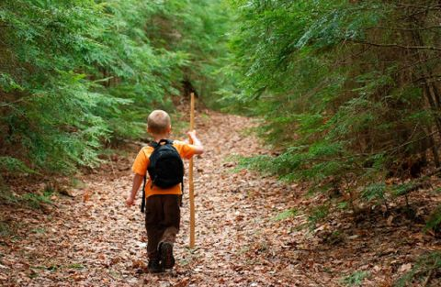**Самое важное в случае с лесом – ребёнок должен быть правильно туда собран**. Если у него уже есть свой мобильный телефон, это почти гарантия того, что вы с ним быстро найдёте друг друга, однако предупредите его, что если вдруг он потеряется, это вовсе не значит, что надо садиться и играть на телефоне: телефон – шанс на то, что его быстро найдут, поэтому заряд надо беречь. Телефоны, с которыми идут в лес, должны быть полностью заряжены, нелишней будет запасная заряженная батарея и провод от неё.

**Второе – ребёнок непременно должен быть одет в яркую одежду**. Это же касается и взрослых: если вы идёте гулять, собирать грибы, кататься на велосипеде и так далее, пожалуйста, не надевайте бесцветную одежду или камуфляж! Это сильно усложняет поиск в лесу, особенно лежащего человека. В карман стоит положить что-то светлое, например, носовой платок. Его можно повесить на ветку, если в лесу придется заночевать. Платочек можно заменить носком или трусиками — главное, чтобы ткань была не темной. Такой ориентир поможет взрослым быстрее заметить местонахождение малыша.

**Третье – у ребёнка должен быть с собой громкий и звонкий свисток**. (Этот пункт ему наверняка особенно понравится.) Объясните ему, что свисток нужен на случай, если он потеряется. Свист разносится намного дальше, чем человеческий крик. Если долго кричать, то голос сядет, и когда ребёнок услышит, что его зовут, он не сможет отозваться, а свисток всегда будет звучать громко и слышно.

**Четвёртое и очень важное – у ребёнка должна быть с собой бутылочка воды**, причём не следует её сразу же, войдя в лес, выпивать. Беда в том, что 14 из 15 погибших в природной среде детей находят утонувшими. Чтобы предотвратить необходимость приближаться к воде, дайте ему воду.

**Пятое – пусть у малыша в кармане лежит шоколадный батончик**, тоже «на всякий случай». Это необъёмный и хорошо поддерживающий силы перекус, его можно будет съесть на выходе из леса.

**И снова вспоминаем алгоритм действий**. Объясните ребёнку, что первое его действие в лесу, если он потерялся, то же, что и в городе: оставаться на том месте, где он понял, что потерялся. Следующий шаг – кричать или свистеть в свисток (если нет свистка, можно стучать палкой по дереву) и прислушиваться, не отзываются ли.

**Очень важно объяснить ребёнку, чтобы он никогда, ни за чем, ни по какой причине не подходил близко к воде** – даже если жарко, даже если хочется пить, даже если он хорошо плавает, даже если кажется, что за рекой – дорога, даже если потерялись двое детей и один из них начал тонуть, как это ни ужасно (к сожалению, не так редки парные пропажи детей, когда один начал тонуть, второй попытался спасти и тоже ушёл под воду). Если рядом нет взрослого, подходить к водоёму нельзя, и точка.

**И ещё правило – в лесу нельзя спать**. Детский сон очень крепок, и если ребёнок заснёт, дозваться до него будет почти невозможно. Объясните, что как только вы поймёте, что он потерялся, то вы, ваши друзья, близкие, соседи и куча незнакомых людей начнут его искать и звать, и ему надо будет прислушиваться, чтобы отозваться, когда он услышит, как его зовут. Поэтому, если его застала ночь в лесу, надо выбрать сухое место и там петь, рассказывать стихи, повторять таблицу умножения, прогуливаться вокруг, считая шаги, - что угодно, но только не спать.

Чтобы не запугивать излишне ребёнка, объясните ему, что «таинственные» ночные звуки в лесу – это обычно птицы (особенно часто совы), мелкие животные; что звери не станут нападать просто так, но если страшно, надо шуметь, топать, хлопать в ладоши, стучать палкой по дереву, чтобы прогнать лесных жителей. Самые опасные звери в нынешнем лесу – это лисы и ежи. Они разносят бешенство. Поэтому **трогать никаких зверей нельзя. Даже маленьких и безобидных. Даже – и особенно! – звериных детёнышей**.

Ну и, конечно же, ребёнок должен знать, что **никакие грибы и ягоды в лесу есть нельзя** – его найдут раньше, чем он успеет серьёзно проголодаться.

И ещё кое-что очень важное: **объясните ему, что потеряться может любой человек, в том числе и взрослый, и если это случится, никто потом ругать его не будет**: дети, которых ищут в лесу, иногда не отзываются на крик, потому что боятся наказания. И объясните, что в лесу правило «обращаться к человеку в форме, работнику или женщине с ребёнком» не действует – в лесу тебе поможет любой встреченный взрослый – а возможно, он именно тебя и ищет.

**Обязательно в игровой форме повторяйте с ребенком ситуации, когда он потерялся в том или ином месте, чтобы убедиться, что он помнит алгоритм действий**. Это можно делать на куклах, на игрушках, можно повторять прямо на улице: «А что ты будешь делать, если я сейчас зайду в автобус, а ты не успеешь?», «А если мы сейчас случайно разойдёмся в парке в разные стороны, что ты будешь делать?». Пусть он устроит экзамен другому ребёнку, бабушке, дедушке. И помните, что он забывает правила и алгоритмы, поэтому их надо снова и снова освежать в памяти.

**Идем в ногу со временем, ни смотря на преграды…**

Наша жизнь складывается из разных ситуации, они бывают приятными и не очень. Вот и теперь судьба приготовила для нас новые испытания. Сложившаяся ситуация в стране с новым вирусом заставила всех изменить стиль жизни, заменить привычный уклад общения на дистанционный.

Поэтому мы как воспитатели приняли новые условия и обычные занятия сменили на дистанционные. Было не просто перейти на такую форму работы. Неизвестность и новизна навеивала неуверенность, казалось, что это пустая, никому не нужная затея. Но как говориться «не страшен черт, как его малюют». Для начала мы открыли сообщество под названием «Дистанционные занятия для малышей», где мы запустили первое видео-занятие. К нашему удивлению получилось очень даже не плохо, и пошло по накатанной, съемка за съемкой. Мы сами не заметили, как вовлеклись в эту работу. На нашей страничке было опубликовано 37 видео-занятий, пальчиковые и физкультурные комплексы упражнений, консультации для родителей, также представлены картотеки игр и песен, соответствующих возрасту детей. Наши старания были не напрасны. Благодарные родители и увлеченные дети с нетерпением ждали видео-встречи. А в ответ на нашу работу отправляли свои фото-отчеты. Так прошел месяц нашей работы. Наступило лето, но видеоматериалы не отложены в ящик, их с удовольствием пересматривают и используют наши родители с детьми.

Мы очень надеемся, что данная работа была проведена, не напрасна. Хотим поблагодарить всех родителей, которые поддержали нас в нововведении.

Отдельную благодарность за активное участие и обратную связь, выражаем семьям:

Каргаполовой Даши

Сармантиновой Олеси

Чиркова Арсения.

Но не смотря на положительный опыт в данном направлении, нам , воспитателям очень не хватает живого общения с детьми и их родителями. Мы очень ждем и надеемся на скорую встречу с вами дорогие ребята и уважаемые родители, в стенах детского сада!

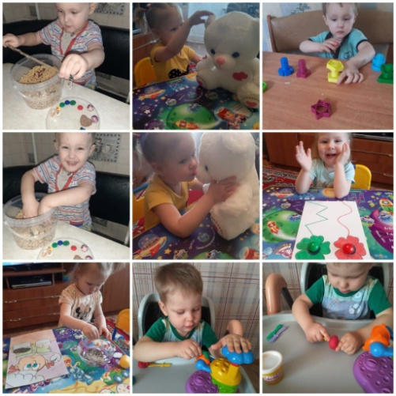 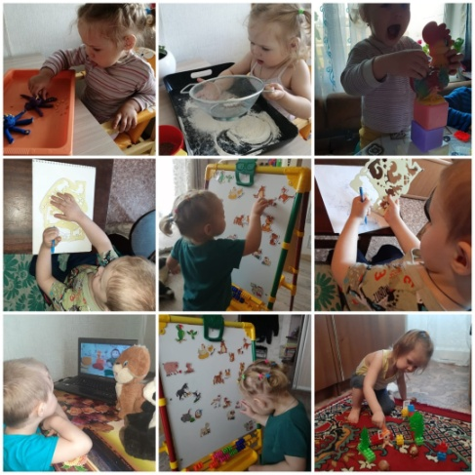

С уважением и благодарностью воспитатели Жигалова О.В., Хорькова Е.С.

«Мы помним и гордимся»

Сухоложским районным отделением «Всероссийское добровольное пожарное общество» в мае месяце был организован и проведен муниципальный конкурс «Мы помним и гордимся». Наши ребята, Сомова Варвара и Солдатов Александр приняли активное участие.

В номинации «Никто не забыт, ничто не забыто» (художественно-изобразительное творчество) Сомова Варвара заняла 1 почетное место и была награждена грамотой.

Солдатов Александр так же был отмечен благодарственным письмом за участие.

Молодцы ребята! Так держать!

 

Подготовила материал : Изместьева Е.В.

Благодарность родителям

Выражаем огромную благодарность родителям за активное участие в жизни группы. Особая благодарность родителям, принявшим участие в благоустройстве, ремонте и окрашивании всех построек на прогулочном участке. Спасибо вам, что, не смотря на большую занятость и нехватку времени, проявляете безвозмездную помощь и сердечное участие в жизни нашей группы и детского сада!

Особая благодарность за инициативу в организации, за быстрое и активное решение вопроса, по поводу благоустройства площадки. Получилось очень красиво, красочно и главное удобно для ребят!

Всё может превратиться в красоту…

Когда не будет сердце равнодушным.

И сделать явью детскую мечту

И место для прогулок самым лучшим!

Вы просто подарили детям чудо!

Земли кусочек в «сказку» превратили.

Так много стало красоты повсюду

Для детворы так много смастерили!

Спасибо вам за добрые дела!

Пускай, здоровы будут ваши дети,

И пусть сияют радостно глаза

У всех детей и взрослых на планете!

Подготовили материал: Солдатова К.В., Матренина Н.А.

Флешмоб «Коронавирус, стой – мы знаем методы борьбы с тобой!»

Даже взрослые испытывают беспокойство от всего, что сейчас происходит в мире в связи с коронавирусом. А дети особенно уязвимы к ощущениям тревоги.  
Что такое коронавирус? Почему нужно оставаться дома? Почему нельзя поиграть на детской площадке? А мы можем заболеть? Что сделать, чтобы не заразиться? И это еще не самые трудные вопросы. А отвечать надо, и при этом уверенно и спокойно.

Рассказали детям, что коронавирус  как и другие респираторные вирусы,  распространяется через капли, которые образуются, когда инфицированный человек кашляет или чихает. Кроме того, он может распространяться, когда кто-то касается любой загрязнённой поверхности, например дверной ручки. Люди заражаются, когда они касаются загрязнёнными руками рта, носа или глаз.

У детей возникает вопрос: «Что же делать?»  И сами же отвечают на поставленный вопрос …..

Здоровье - вот, что сегодня должно волновать каждого из нас. Давайте объединимся и будем солидарны друг с другом, чтобы вместе пережить это сложное время. ФЛЕШМОБ [#сижудома](https://vk.com/feed?section=search&q=%23%D1%81%D0%B8%D0%B6%D1%83%D0%B4%D0%BE%D0%BC%D0%B0), [#моюруки](https://vk.com/feed?section=search&q=%23%D0%BC%D0%BE%D1%8E%D1%80%D1%83%D0%BA%D0%B8), [#домалучшекарантин](https://vk.com/feed?section=search&q=%23%D0%B4%D0%BE%D0%BC%D0%B0%D0%BB%D1%83%D1%87%D1%88%D0%B5%D0%BA%D0%B0%D1%80%D0%B0%D0%BD%D1%82%D0%B8%D0%BD)

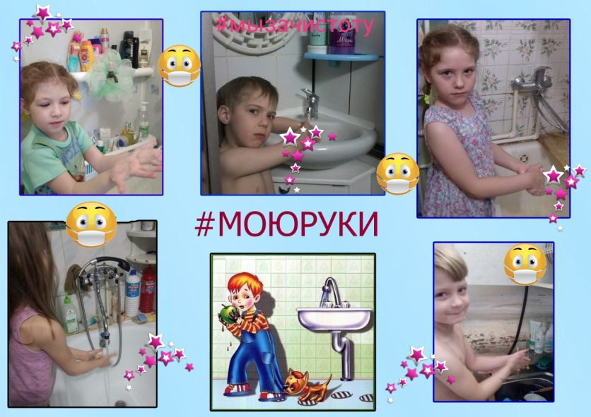 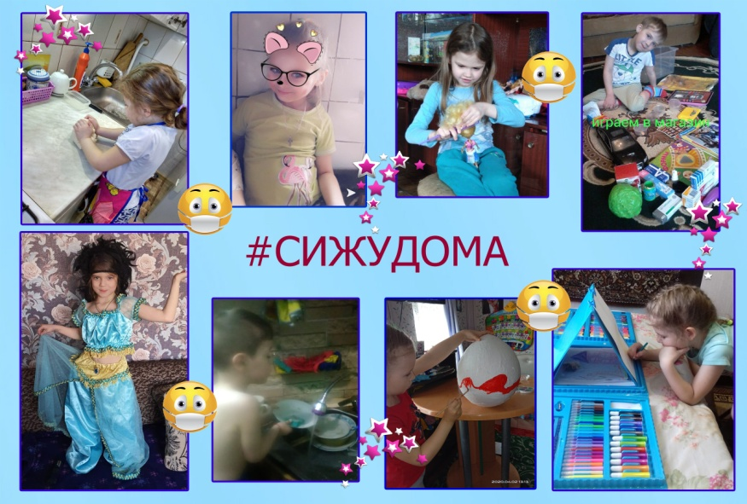

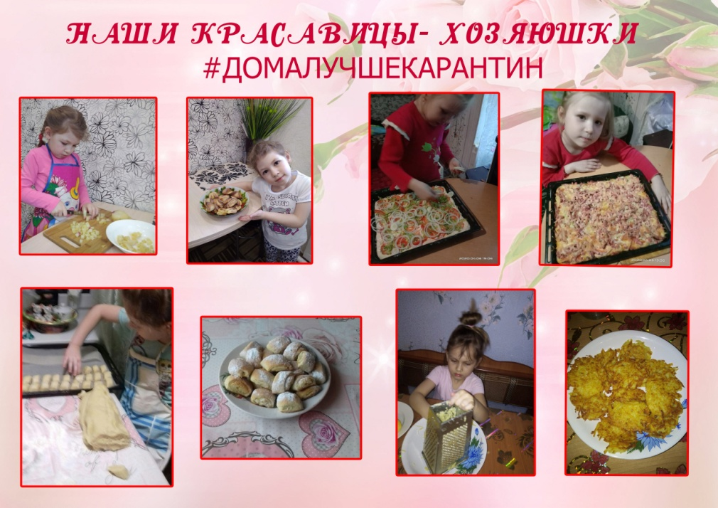

Подготовили материал : Женчук А.В, Мельникова О.Б.

**Наши маленькие**

**конструкторы – изобретатели**

# За прошедший период самоизоляции мы смогли объединить усилия и извлечь максимум положительных эмоций и пользы из сложившейся ситуации. Наши воспитанники не скучали, а мастерили и конструировали с интересом и показали свои творческие способности. Спасибо большое всем детям и родителям. Молодцы!!! Все показали свои способности и мастерство!!!

|  |  |
| --- | --- |
|  |  |
|  |  |
|  |  |
|  |  |
|  |  |
|  |  |
|  |  |

Педагог ДО – Зоценко Н.Н.

Поиграй – кА!